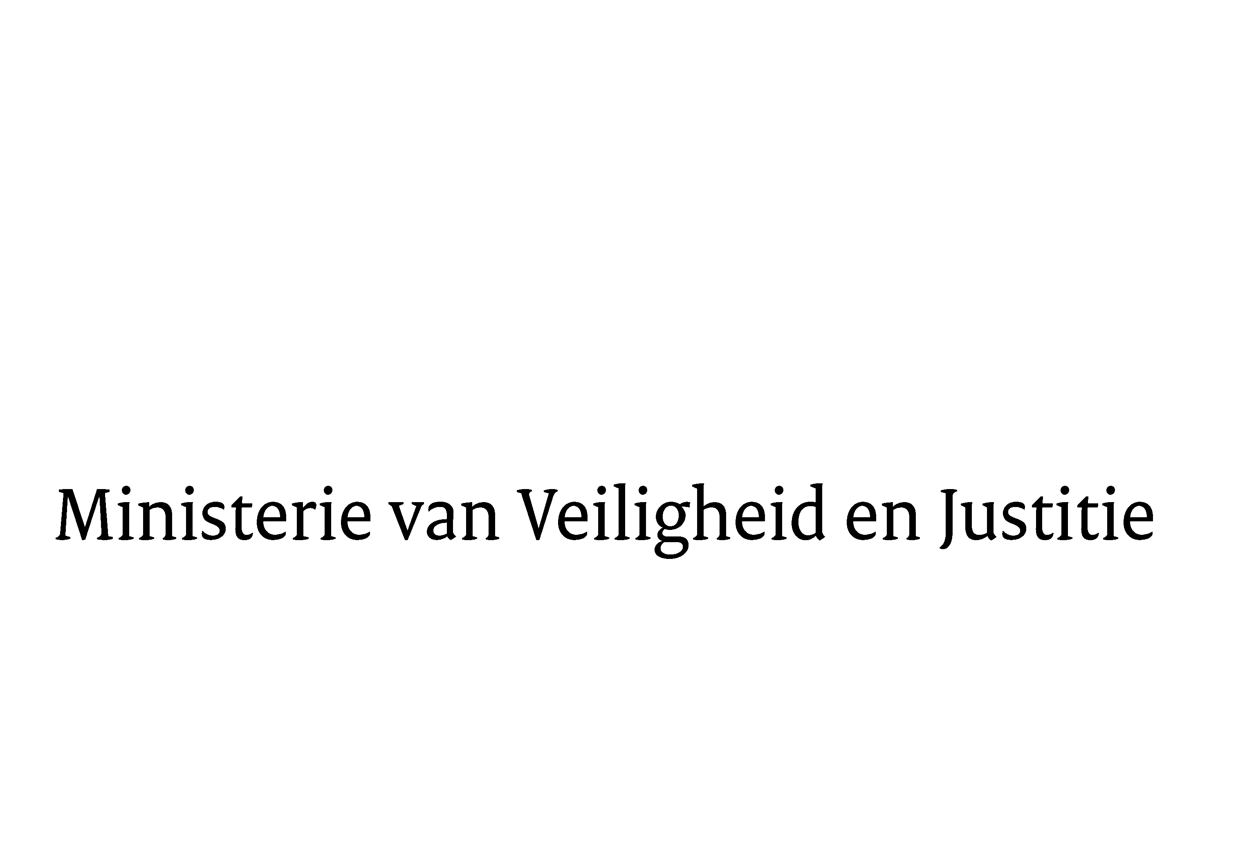

> Retouradres Postbus 20301 2500 EH Den Haag
Aan de Voorzitter van de Tweede Kamer
der Staten-Generaal
Postbus 20018
2500 EA DEN HAAG

Datum | 24 november 2015
Onderwerp | Reactie minister en staatssecretaris op vragen over rapportagebrief internationale misdrijven 2014
Directoraat-Generaal Rechtspleging en Rechtshandhaving
Directie Juridische en Operationele Aangelegenheden
DJOA

Turfmarkt 147
2511 DP Den Haag
Postbus 20301
2500 EH Den Haag
www.rijksoverheid.nl/venj

Ons kenmerk
707775

Bij beantwoording de datum en ons kenmerk vermelden. Wilt u slechts één zaak in uw brief behandelen.

Hierbij ontvangt u de antwoorden op de vragen van de vaste commissie voor Veiligheid en Justitie over de rapportagebrief internationale misdrijven 2014. Deze vragen zijn ingezonden door middel van een schriftelijk overleg op 18 september jl. met kenmerk 2015D34422.

De Minister van Veiligheid en Justitie,

G.A. van der Steur

De Staatssecretaris van Veiligheid en Justitie,

K.H.D.M. Dijkhoff

